ผลการปฏิบัติงานประจำเดือน กุมภาพันธ์
ประจำปีงบประมาณ พ.ศ. 2568
สถานีตำรวจภูธรเกาะทวด

1. งานสืบสวน
5 ก.พ. 2568
เมื่อ วันที่ 5 กุมภาพันธ์ 2568 ชุดสืบสวนได้เข้าทำการตรวจค้น และ จับกุมตัวผู้ต้องหา นายพรชัย พุทธรอด ในความผิดฐาน “จำหน่ายโดยมียาเสพติด(ยาบ้า) ไว้ในครอบครองเพื่อจำหน่าย โดยกระทำเพื่อการค้าและ เสพติดให้โทษประเภท 1 (ยาบ้า) โดยผิดกฎหมาย จำนวน 1 ราย 1 คน

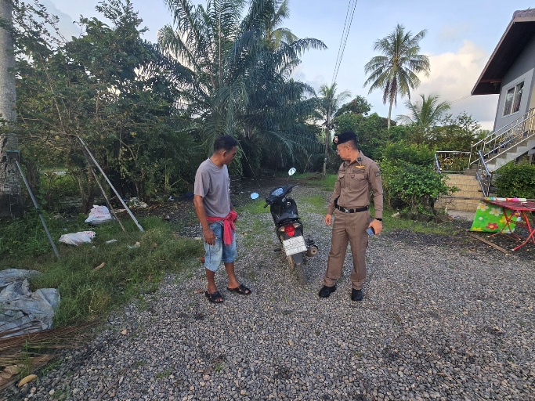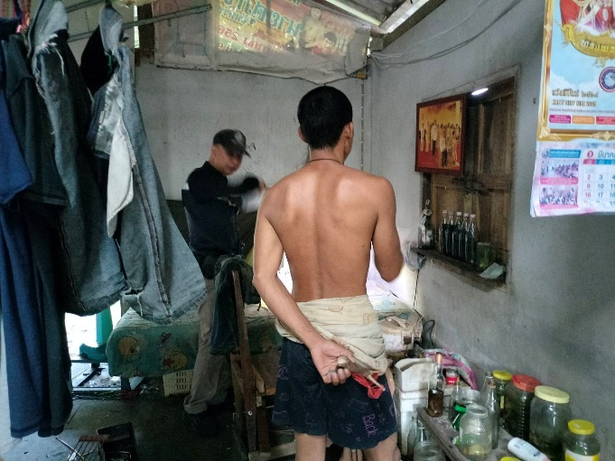

2. งานสอบสวน
19 ก.พ. 2568
เมื่อวันที่ 19 กุมภาพันธ์ 2568 พนักงานสอบสวนได้รับแจ้งเหตุ จาก นางขจรจันทร์ คงทอง ว่าผู้แจ้งมีหน้าที่ดูแลสวนปาล์มให้แก่ นายวินัย คงเส้ง ต่อมาเมื่อ เวลา 09.00 น.เมื่อไปตรวจสอบบริเวณสวนปาล์มพบว่ามีคนเข้ามาลักตัดปาล์มไปหมดแล้ว จึงมาแจ้งความต่อพนักงานสอบสวนเพื่อดำเนินคดีตามกฎหมายต่อไป

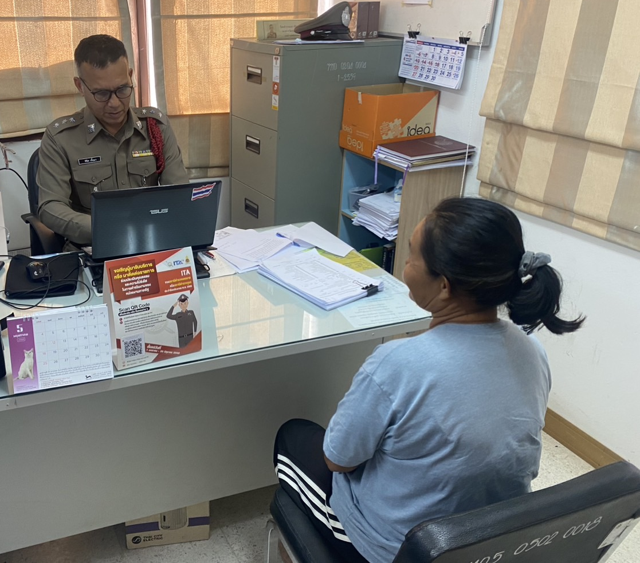

3. งานป้องกันปราบปราบ
1 ก.พ.. 2568
เมื่อวันที่ 1 กุมภาพันธ์ 2568 ร้อยเวรป้องกันปราบปราม ร่วมกับเจ้าหน้าที่สืบสวน ออกเยี่ยมเยียนผู้นำชุมชนเพื่อแสวงหาแนวร่วมในการทำงาน โดยได้รับความร่วมมือเป็นอย่างดีจากผู้นำชุมชน

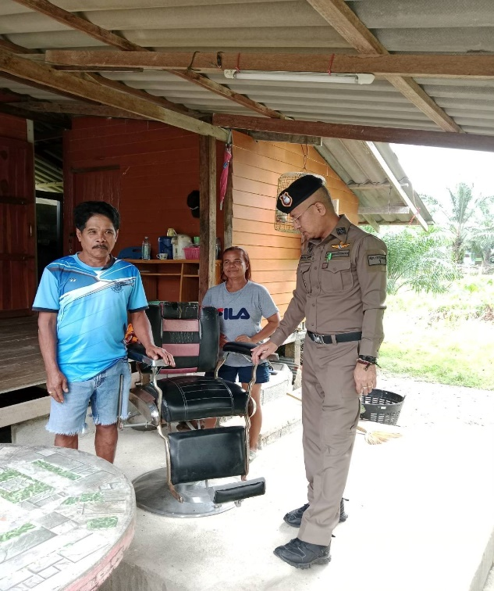

1 ก.พ. 2568
ช่วงวันที่ 1 กุมภาพันธ์ 2568 ร้อยเวร 2-0 สายตรวจรถยนต์ ได้มีการออกตรวจจุดเสี่ยง จุดล่อแหลมร้านสะดวกซื้อในพื้นที่ เพื่อป้องกันเหตุ สร้างความอุ่นใจ และรักษาความปลอดภัยให้แก่​​ประชาชน จำนวน……2 .ครั้ง

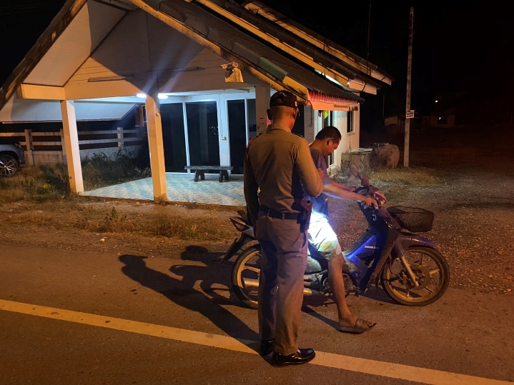

4. งานจราจร
10 ก.พ. 2568
เมื่อ วันที่ 10 ก.พ. 2568 .เวลา 07.00 น.ชุดปฏิบัติการจราจรได้มีการรักษาความปลอดภัยและอำนวยความสะดวกด้านการจราจรแก่โรงเรียนในเขตพื้นที่รับผิดชอบ
โดย ร.ต.อ.วีระศักดิ์ ศรีกวางทอง เจ้าหน้าที่จราจรได้เป็นวิทยาการให้ความรู้ “สุภาพบุรุษจราจร ประชาชนสัญจรปลอดภัย”หน้าโรงเรียนตอนเช้า
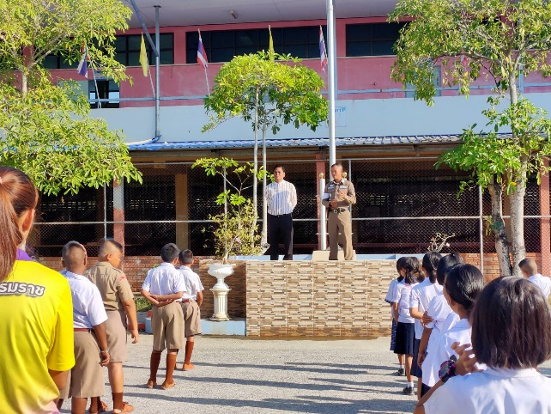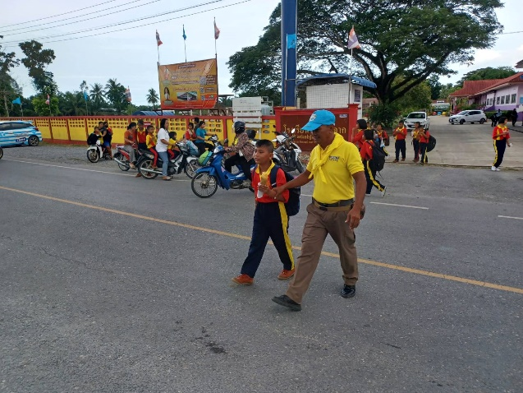

10 ก.พ. 2568
ช่วงวันที่ 1 ก.พ. 2568 ถึง 10 ก.พ. 2568 เจ้าหน้าที่ตำรวจจราจรได้มีการอำนวยความสะดวกด้านการจราจร และดูแลความปลอดภัยของประชาชน หน้าสถานศึกษาและจุดบริการต่าง ๆ จำนวน……10...ครั้ง

ผลการจับกุมคดีจราจร ช่วงวันที่ 1 ก.พ.2568 ถึง 10 ก.พ. 25687 ไม่มีใบขับขี่ จำนวน…1…..ราย วามเร็วเกินกำหนด จำนวน……-..ราย ฯลฯ

5. งานอำนวยการ
5 ก.พ. 2568
เมื่อวันที่ 5 ก.พ.2568 พ.ต.ท.สวัสดิ์ นิยมเดชา สว.สภ.เกาะทวด ได้เรียกประชุมทุกแผนกงาน รวมถึงงานธุรการของสถานี เพื่อชี้แจงการปฎิบัติหน้าที่ และสอบถามความขัดข้องในการทำงานของแต่ละแผนกงาน
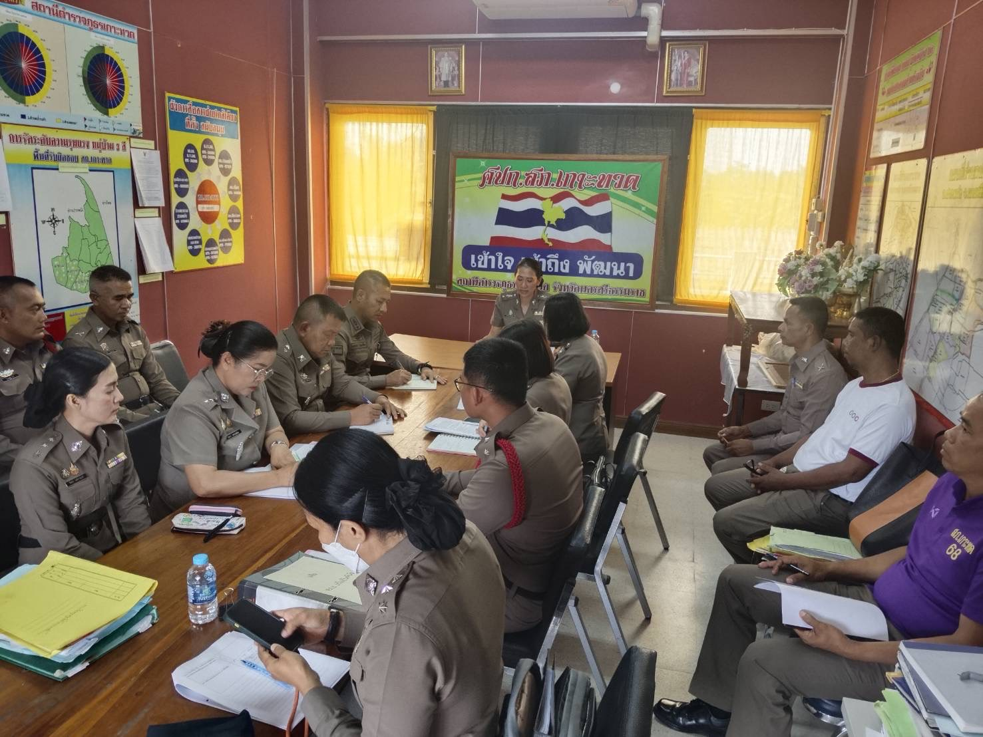

(ตัวอย่าง) ผลการปฏิบัติงานของแต่ละสายงาน
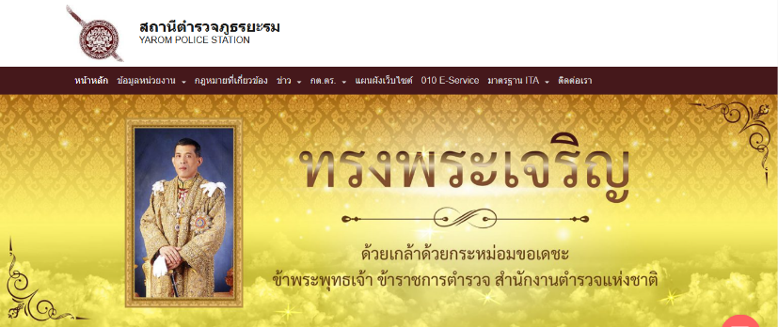
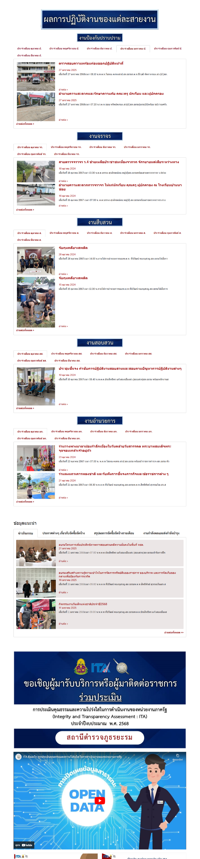
รายละเอียดข้อมูลที่เผยแพร่ในข้อ O7 ให้แสดงไว้บนหน้าแรกของเว็บไซต์หลักของหน่วยงานหรือสามารถเชื่อมโยงข้อมูลจากหน้าแรกของเว็บไซต์หลักของหน่วยงานได้

